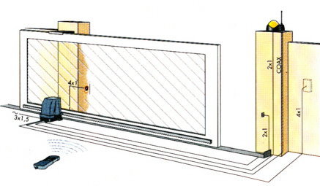
Produit : Portail coulissant

- Découverte du produit
Le portail coulissant permet de sécuriser l’accès à une maison individuelle. L’automatisation du portail permet d’augmenter le niveau de sécurité en assurant la fermeture du portail et ainsi limiter les accès depuis l’extérieur ou éviter que les enfants en bas âges ou les animaux de compagnie ne puissent quitter la propriété.
Le portail permet de sécuriser une entrée de 3 mètres de large dans un temps de déplacement de 34 secondes (pour passer de l’état "ouvert" à "fermé").
Le portail est conforme à la norme européenne NF EN 13241-1définissant les performances et règles de sécurités des portes et portails automatiques.

Le portail est constitué des éléments suivants :
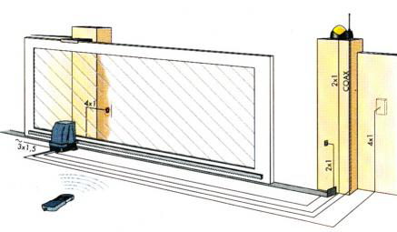
1
2
3
4
5
6
- ventail coulissant,
- motoréducteur avec pignon,
- crémaillère,
- télécommande,
- cellules de détection,
- clignotant et antenne de réception.

Figure 1 : constituant du portail
Utilisation du portail
Dans le mode de fonctionnement simplifié, une pression sur le bouton de la télécommande permet d’ouvrir le portail, une seconde pression permet de le fermer.
Le feu clignotant permet d’avertir les personnes à proximité lorsque le portail est en mouvement.
Caractéristiques techniques
- Alimentation : 230 V AC
- Largeur d’ouverture/fermeture : 3 m
- Temps de fermeture : 34 s
- Commande : télécommande 2 boutons, 4 canaux, 433,92 MHz
- Pignon en sortie de motoréducteur : 18 dents, module 4
- Crémaillère : module 4, longueur 502,65 mm, quantité 7
- Vitesse de rotation du pignon en sortie du motoréducteur : 2,5 rad·s⁻¹
Problématique technique
Le fabricant souhaite développer un nouveau portail qui permettra de sécuriser l’accès à un parking collectif (par exemple un parking d’immeuble).
La largeur d’ouverture à couvrir est plus importante que sur la version actuelle du portail. La largeur d’ouverture/fermeture du portail doit être augmentée à 5 m.
Une pré-étude a été réalisée par le fabricant :
- le ventail coulissant a été modifié pour couvrir une largeur de 5 m,
- le couple délivré par le motoréducteur est suffisant pour la nouvelle taille de ventail,
- la vitesse de rotation du moteur ne sera pas modifiée,
- le temps de fermeture doit rester de 34 s (± 3 %).
L’enjeu est donc de terminer cette reconception pour que le fabricant puisse proposer ce portail dans son nouveau catalogue.

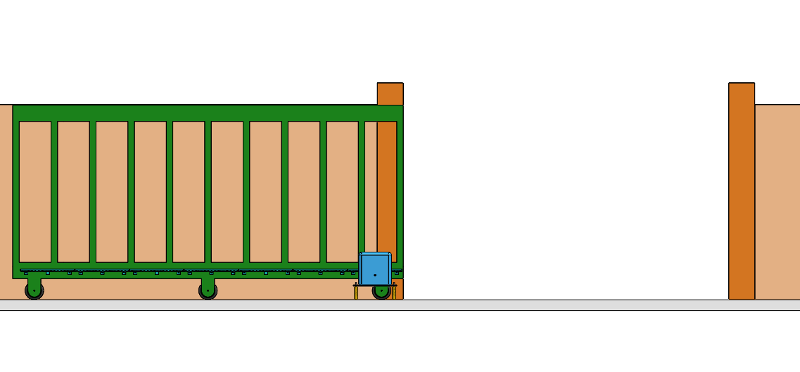
3 m

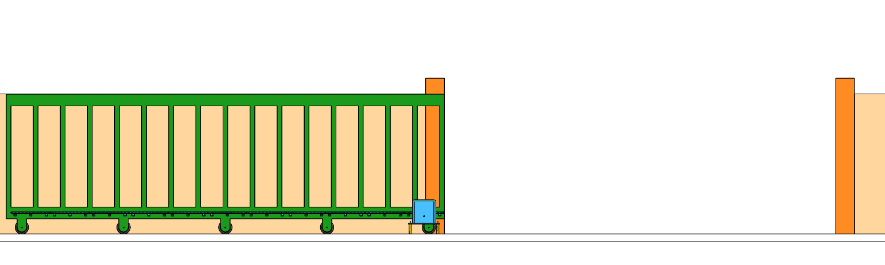
Figure 2 : portail actuel
5 m

Figure 3 : nouveau portail

- Expérimentation
Matériel à disposition pour cette partie
Réglet
Maquette du système de transformation du mouvement | 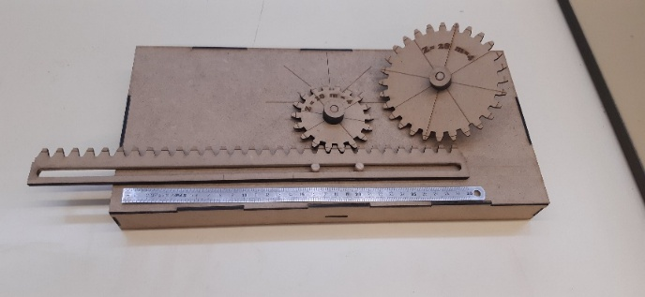

La maquette représente (à l’échelle 1) le pignon et la crémaillère utilisés sur le portail réel.
Un pignon de diamètre supérieur est également proposé.

Relations utiles
À vitesse constante : d = V × t avec d : distance (m),
V : vitesse (m·s⁻¹),
t : temps (s).
Pignon / crémaillère :
Diamètre primitif :
Dp = m × Z

Cercle primitif du pignon
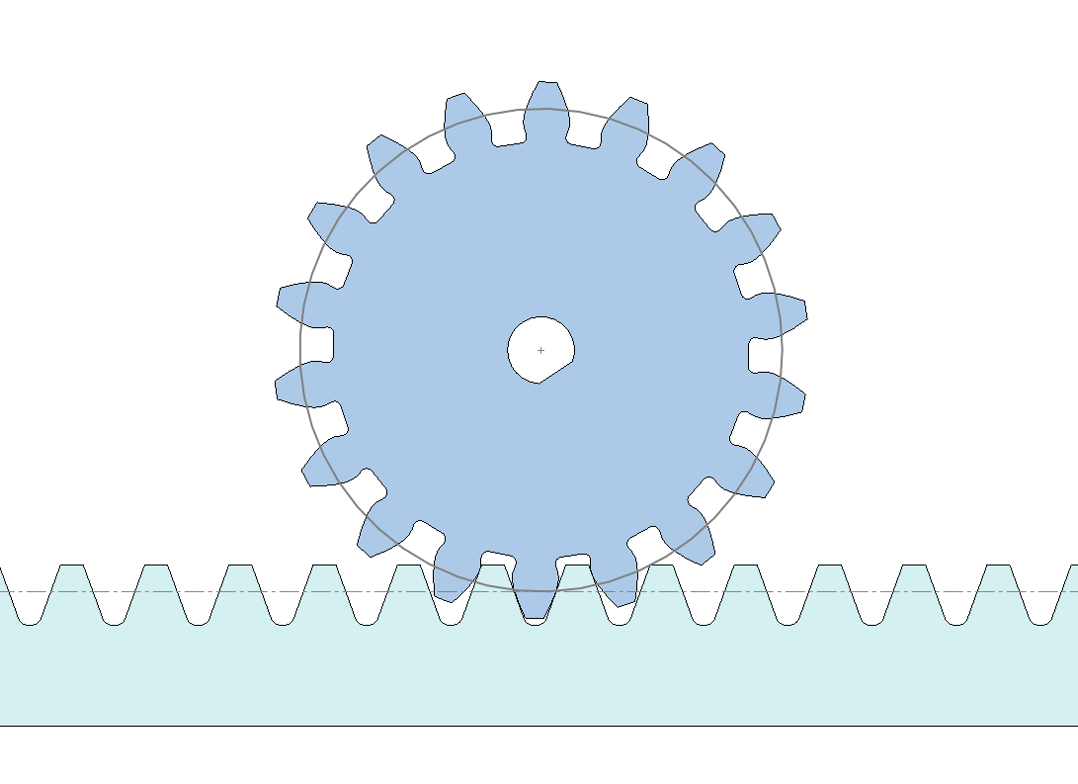
Pignon

Avec
Dp : diamètre primitif du pignon,
m : module du pignon,
Z : nombre de dents du pignon.
Ligne primitive de la crémaillère

Crémaillère

Vitesse de la crémaillère :
Avec
V : vitesse de déplacement de la crémaillère (m·s⁻¹),
ω : vitesse de rotation du pignon (rad·s⁻¹),
r : rayon primitif du pignon (m),
d : distance parcourue par la crémaillère (m),
θ : angle de rotation du pignon, en radian (rad).

V = ω × r
Distance parcourue par la crémaillère :
d = r × θ


- Re-Conception
Matériel à disposition pour cette partie
- ordinateur,
- logiciel de modélisation 3D : SolidWorks,
- modèle numérique complet du portail actuel de largeur 3 m
(dossier \ITEC05_Ressources\ITEC05_Maquettes_Simulations\Portail_3m),
- modèle numérique partiel du nouveau portail de largeur 5 m
(dossier \ITEC05_Ressources\ITEC05_Maquettes_Simulations\Portail_5m),
- modèle numérique de pignons de différentes tailles
(dossier \ITEC05_Ressources\ITEC05_Maquettes simulations\Portail_5m\Pignons).

Identifier le pignon qui permet d’atteindre la caractéristique mesurée précédemment (parmi la liste de pignons disponibles en ressources).
Insérer le nouveau pignon dans l’assemblage, avec les contraintes associées.
Finaliser l’assemblage du portail (pignon, motoréducteur, crémaillères, entretoises) en ajoutant les contraintes nécessaires.
Modifier la ou les pièces, pour rendre cet assemblage fonctionnel.
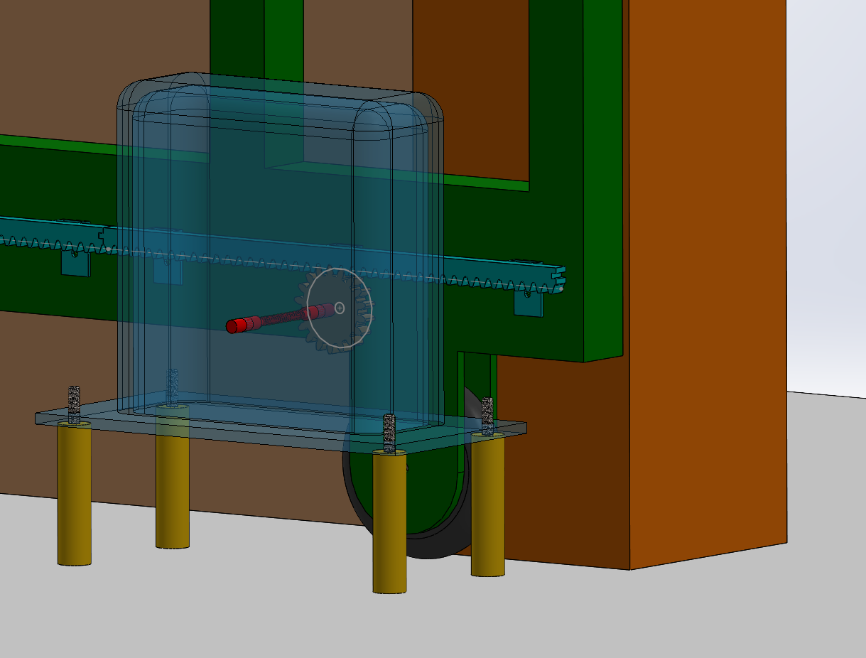
Figure 4 : vue partielle du modèle numérique


- Simulation
Matériel à disposition pour cette partie
- ordinateur,
- logiciel de modélisation 3D + Complément Simulation : SolidWorks Motion,
- modèle numérique complet du nouveau portail.
Pour réaliser une simulation cinématique qui permet de montrer que la performance demandée par le fabricant de portails est bien obtenue, il faut suivre la procédure ci-dessous.
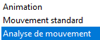
- ouvrir le complément SolidWorks Motion,
- créer une nouvelle étude de mouvement,
- choisir « Analyse de mouvement »,
- créer un moteur et le commander en vitesse,
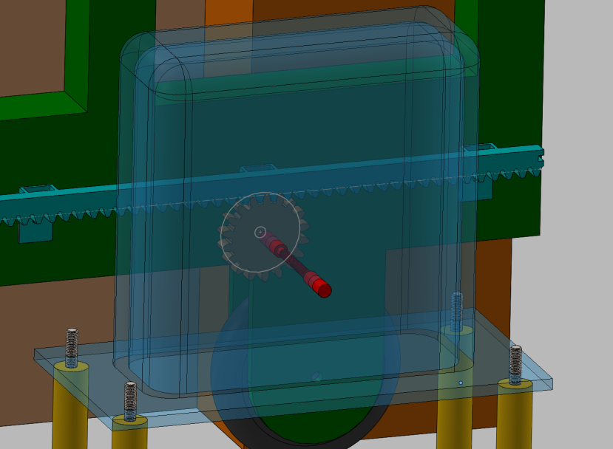
- exécuter l’étude,
- créer un graphe de résultats,
- choisir un déplacement linéaire sur l’axe déplacement du ventail coulissant,
- afficher le graphe de résultat,
- valider le temps de fermeture du portail.

